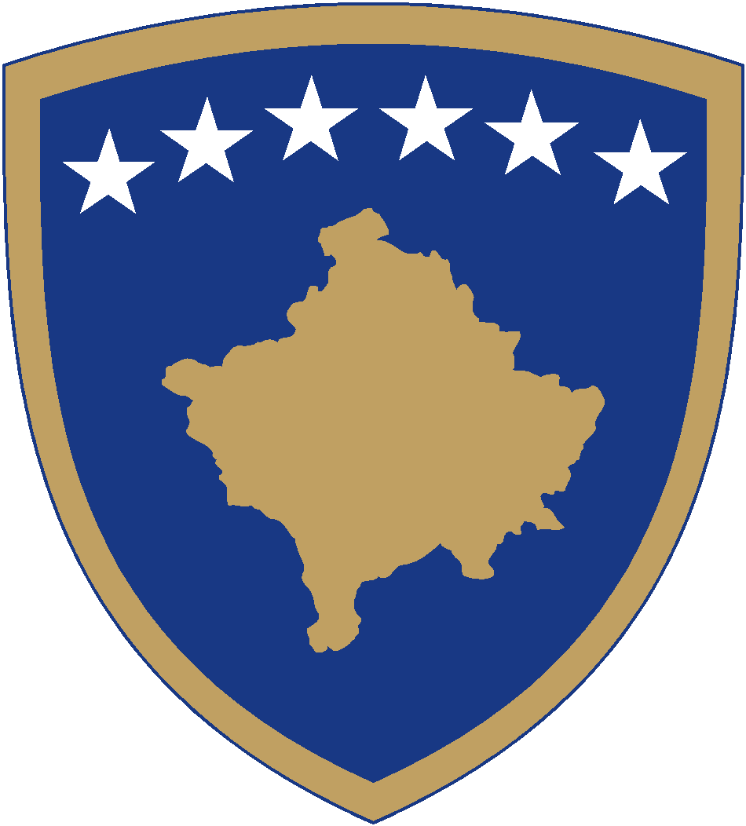

Republika e Kosovës
Republika Kosova-Republic of Kosovo
Qeveria –Vlada-Government
Ministria e Mbrojtjes
Ministarstvo Odbrane / Ministry of Defense

Nr.5/2/78/2022
Datë:05.09.2022

Bordi Përzgjedhës i emëruar sipas Vendimit Nr.1/70/2022 të datës 24.02.2022, të Ministrit të Mbrojtjes, me procesmbajtësin, Sekretaria nga SAT, në seancën e datës 05.09.2022 mori këtë:
V E N D I M
Lista e kandidatëve të përzgjedhur për arsimim dhe stërvitje jashtë vendit

 | EMRI I KURSIT | PERIUDHA |  | SHTETI / VENDI | I ZGJEDHUR SI  PRIORITET & ALTERNATIV | TË ZGJEDHURIT PËR PJESËMARRËJE
 | EMRI I KURSIT | PREJ | DERI | SHTETI / VENDI | I ZGJEDHUR SI  PRIORITET & ALTERNATIV | Grada | Nr i Postit/Pozitës | Njësia
1 | Comprehensive Approach to Gender in Operations | 27.11. 2022 | 02.12. 2022 | Holandë | Prioritet | A2 | MM 0192 | M.M

Këshillë juridike: Ndaj këtij Vendimi kandidatët e pakënaqur kanë të drejtë ankese në përputhje me Nenin 5 të Vendimit Nr.1/70/2022 të datës 24.02.2022.

